正 修 科 技 大 學資 訊 工 程 系 碩 士 班

碩 士 論 文

基於壓力與熱感應之褥瘡預防系統

Decubitus Prevention System based on Pressure and Heat Sensors

研 究 生：曹新沛 Student：Sin-Pei Cao

指導教授：黃志峰 Advisor：Chih-Feng Huang

Department of Computer Science and Information Engineering Cheng Shiu University

Kaohsiung,Taiwan, Republic of China Dissertation for Master

June 2013

中華民國 102 年 6 月

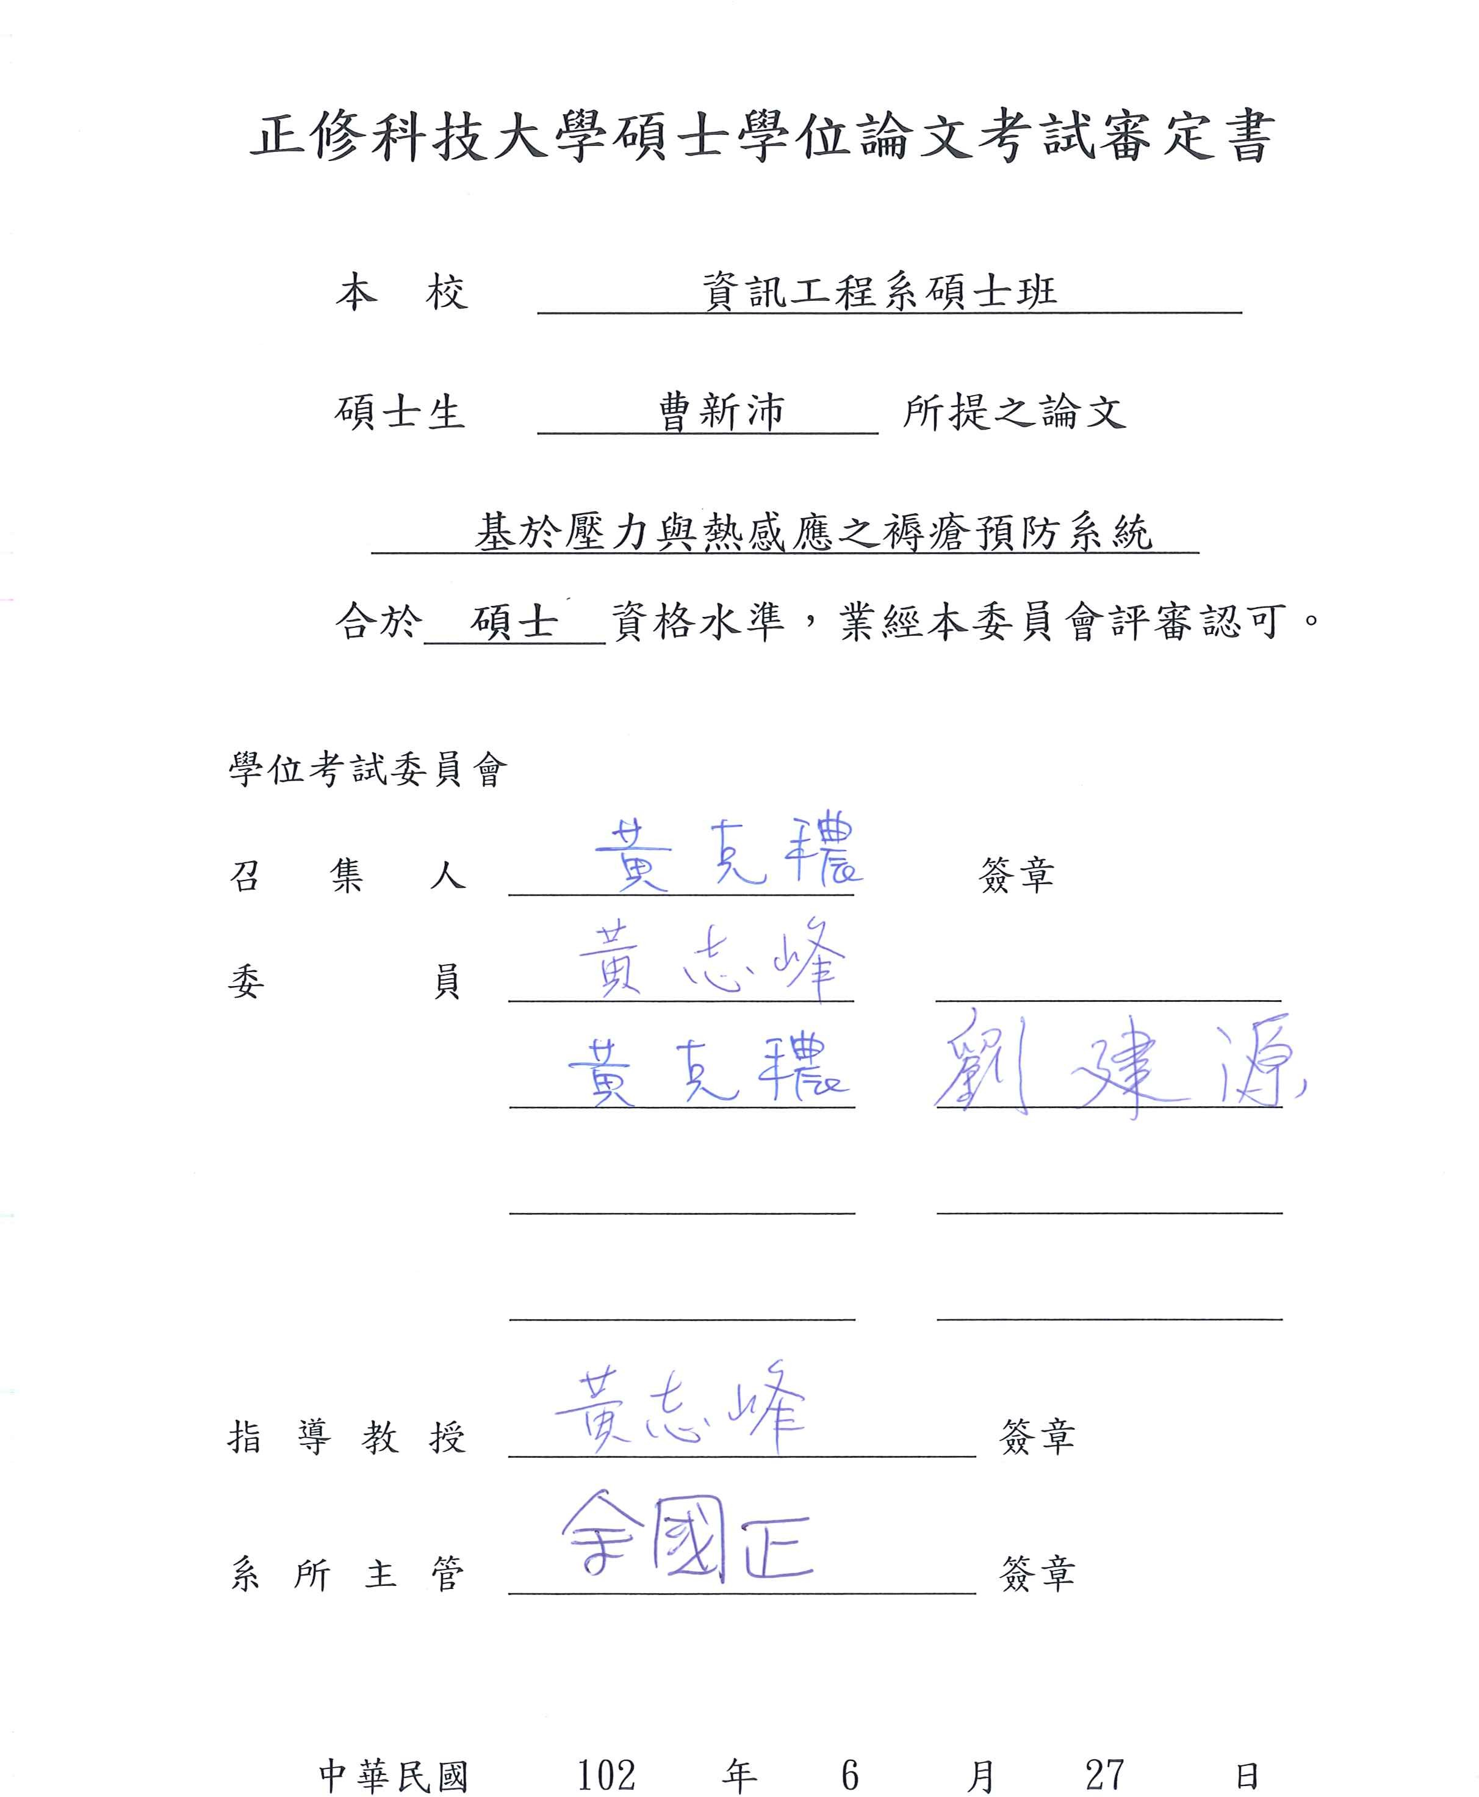

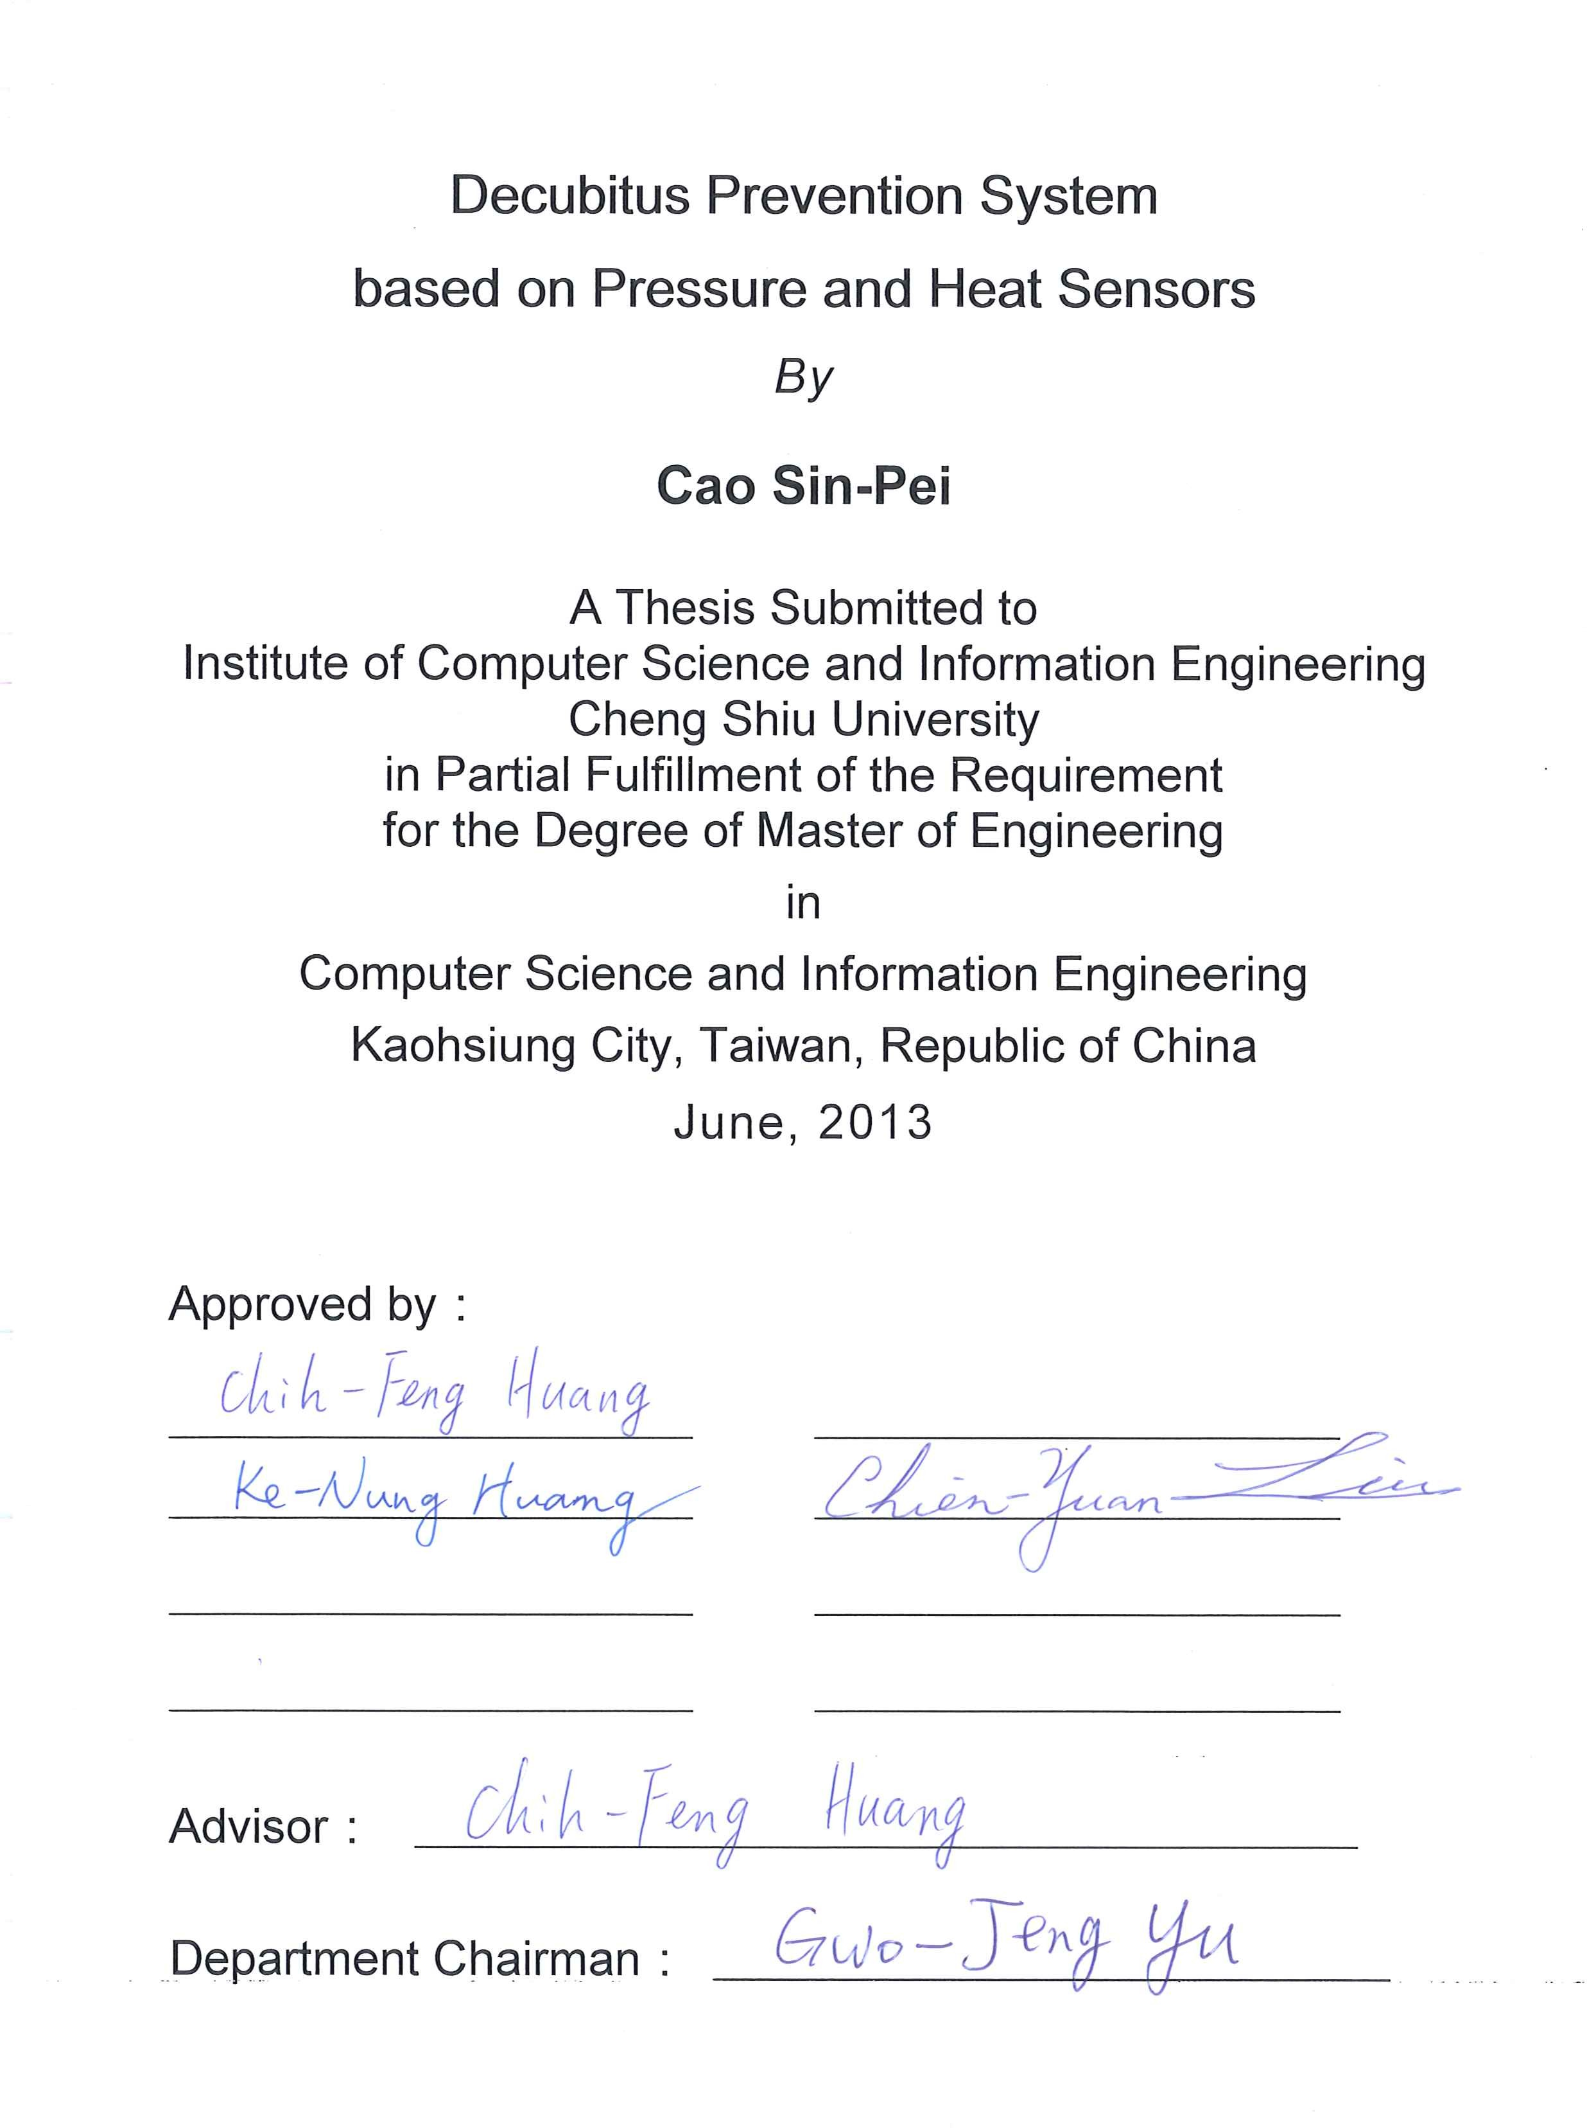

基於壓力與熱感應之褥瘡預防系統

研究生：曹新沛 指導教授：黃志峰正修科技大學資訊工程系碩士班

摘 要

對於在家庭或是工作中沒有接觸到褥瘡病患的人士來說，褥瘡可能是一種陌生的名詞、是一種遠在天邊而與自身無關的疾患；褥瘡是一種由於皮膚長期受到壓力的影響(包括骨頭、關節)造成血液循環不良、細胞無法獲得養分導致皮膚組織受到損傷。

不幸的是目前來說我們都難以避免。褥瘡一直以來都是一種對於長期行動不便、臥病在床的病患或老年人，以至於長時間坐輪椅的人士來說是一種非常具有威脅性的缺血性損傷；雖然說正常活動的人體並不會受到褥瘡的威脅，但是沒有人能保證我們一輩子都能保持健康的正常活動。

有鑑於市面上針對褥瘡所設計之醫療設備的昂貴價格，促使我們開發價格更能被一般人所能接受的壓力感測器與半導體溫度感測器來進行身體接觸部位以及體溫代表的血液循環量，以此實現針對局部壓力過大導致血液循環不良的問題。

本論文將詳述此褥瘡預防系統自初版到最後完成的設計理念、過程以及電路分析和所使用的各項軟、硬體和程式碼的解釋。

關鍵字：褥瘡、壓力感測器、溫度感測器



## Decubitus Prevention System based on Pressure and

**Heat Sensors**

Student: Sin-Pei Cao Advisor: Chih-Feng Huang Department of Computer Science and Information Engineering Cheng Shiu University

Kaohsiung,Taiwan, Republic of China

## Abstract

Bedsores could be a strange term and people who were not contact to patient with bedsores (also known as Decubitus) during work or at home could ignore the chances of suffering from it. Bedsores are the adverse effects and emerge when skin under long-time pressured (including bones, and joints) causing poor blood loop that cells cannot obtained nutrient, eventually cause injury to skin tissue. Unfortunately we will currently find that we are vulnerable to it. Bedsores have always been a threat to handicapped, illness or elderly persons who stays in bed or wheelchair for hours. They have higher chances for suffering from bedsores. Although normal human body is not threatened by bedsore, but there is no guarantee that any one of us can stay healthy for long. The price of existing medical instruments designed for bedsores are costly. Therefore we use pressure sensors and semiconductor temperature sensors which are much cheaper to measure local pressure and temperature of body parts. The blood circulation of certain parts of the body can be monitored to solve bad blood circulation problem caused by local overpressure.

This paper shall explain the system of "Decubitus Prevention System based on Pressure and Heat Sensors" from the first design to final implementation about its procedure, the circuit analyze, the software and hardware that have been used.

Keywords: Decubitus, Bedsores, Heat Sensors, Pressure Sensores



# 誌謝

首先誠摯的感謝指導教授黃志峰博士，在這兩年間辛苦的指導；不論在學術研究上或日常生活上皆提供許多寶貴的意見，時常與我討論並指點我正確的方向，使我獲益匪淺。本論文的完成亦感謝參與碩士論文口試的委員劉建源教授、黃克穠教授的協助審查與匡正，使得本論文得以更加完整而嚴謹。

感謝實驗室的同學們：陳沛勳同學、伍登科同學、蔡立宗同學、康慶堂同學、陳保宗同學、林琮倫同學、胡志偉同學、吳開明同學，在我的學業與研究中互相勉勵，使我在遇到困難時得以尋求建議，並在實驗時互相幫助，使本論文能夠順利完成。

最後要感謝我的母親，與資訊工程系辦公室以及校內外支持我的長輩們，讓我能夠無後顧之憂的專心於求學研究之路，並完成碩士學位。

# 目錄

中文摘要 I

英文摘要 III

誌謝 V

目錄 VI

表目錄 VIII

圖目錄 IX

第一章、緒論 1

第二章、研究方法 4

* 1. Arduino 之 ADC 與 LM35 運作方法 4
  2. CPLD : EPM3064ALC44-10N 運用 6
  3. NE555 震盪電路、UA741 放大電路、七段顯示器解碼電路 9
     1. NE555 震盪電路 9
     2. UA741 放大電路 11
     3. 七段顯示器與解碼電路 12
  4. LED 矩陣運用 14

第三章 系統架構 18

* 1. 基本原件概念與第一階段電路區塊製作 18
  2. 第二階段之電路模型與軟體概念 23
  3. 第三階段完成之作品 30
  4. 第三階段完成之模型 36

第四章 實驗結果與討論 48

第五章 結論與未來展望 60

* + 1. 實驗結論 60
    2. 壓力開關矩陣與 CPLD 架構 60
  1. 未來展望 61

參考文獻 62

# 表目錄

表 1.1 壓瘡容易發生部位 2

表 2-1 555IC 各腳位功能表 10

表 4-1 分 4 段時間進行共 8 日的實驗結果 50



# 圖目錄

圖 2-1 Arduino 外 4

圖 2-2 取得電壓值，量測時室內溫度為 26.4℃ 5

圖 2-3 LM35 接腳圖 5

圖 2-4 EPM3064 腳位圖 6

圖 2-5 完成的 CPLD 開發板 7

圖 2-6 在防靜電袋內的 USB Blaster 與 JTAG 接頭 8

圖 2-7 NE555 振盪器電路圖 9

圖 2-8 NE555IC 腳位圖 9

圖 2-9 UA741 腳位圖 11

圖 2-10 放大器電路圖 11

圖 2-11 7447IC 接腳圖 12

圖 2-12 七段顯示器接腳圖 13

圖 2-13 矩陣 LED 結構圖 14

圖 2-14 8×8LED 矩陣腳位圖 15

圖 2-15 LED 矩陣電路與排線 16

圖 2-16 矩陣電路與排線背面圖 16

圖 3-1 感測器區塊工作流程 18

圖 3-2 鍵盤式按鍵設計 20

圖 3-3 鍵盤式按鍵設計之訊號流通方向 21

圖 3-4 鍵盤陣列的輸出 22

圖 3-5 第二版的鍵盤排列方式，此為一個區塊 23

圖 3-6 一個區塊的原件組，一組即代表一個 COL. 23

圖 3-7 第二階段原型工作方塊圖 25

圖 3-8 第二階段鍵盤矩陣的掃描輸出 29

圖 3-9 計時器波形模擬 42

圖 3-10 將 COL 順序跳換後改變顯示方式 43

圖 3-11 依照感應數量不同而產生不同亮度 44

圖 3-12 第三階段的壓力感應矩陣方塊圖 44

圖 3-13 壓力感應矩陣元件面 45

圖 3-14 壓力感應矩陣焊接面 45

圖 3-15 完整的方塊圖 46

圖 4-1 做為對照組的體溫計與泡棉 48

圖 4-2 手肘施壓靜置 33 分進行量測 49

表 4-1 分 4 段時間進行共 8 日的實驗結果 50

圖 4-3 實驗量測過程 58

## 第一章 緒論

褥瘡(Decubitus)也被稱做壓瘡(Bedsores)，起因是因為皮膚受到壓力、壓迫或是摩擦導致皮膚表面、皮下微血管或是真皮組織層造成皮膚組織或甚至是皮下組織、肌肉或骨頭受傷而稱之；其通常好發於行動不便者、長期臥床者、意識不清、身體虛弱、皮膚組織較為脆弱或是糖尿病患者；由於受害者常因神經缺血性麻痺而不自知已身受褥瘡之害，因此壓迫性褥瘡經常會造成大範圍組織損害。壓瘡若是造成傷口將會造成相當嚴重的後果，小則拖延數週傷口才癒合，大則罹患敗血症、截肢或死亡，不僅對病患有嚴重的影響，更可能造成無法挽回的後遺症以及醫療資源的損失和浪費。

Kosiak (1959)發現當壓力加諸於皮膚 1-5 天褥瘡就會產生，而其嚴重度決定於壓力的強度(Force)及受壓時間長短(Duration)[2]，要預防褥瘡的產生最重要的就是降低或消除這些造成因子，時間(Time) 和壓力

(Pressure)因素能藉著規則快速地翻身、較長時間交替翻身及使用特殊的減壓褥墊得到很有效改善[2]。 褥瘡的產生和疼痛 (pain) 、憂鬱

(depression)、功能和獨立性喪失(loss of function and independence )、感染機會的增加(increased incidence of infection)、敗血症(sepsis)、額外的外科處置(additional surgical procedures)以及時間(time)和壓力(pressure) 再加上一些內在(intrinsic)與外在(extrinsic)的促進因子(Barratt 1990)等有

關，而這些都導因於較長的住院天數(prolonged hospital stay) (Jiricka et al

1995)[2]。最容易發生於骨頭突出的部位如表 1.1 所示：

表 1.1 壓瘡容易發生部位 [1]

|  |  |
| --- | --- |
| 坐姿  When sitting | 臥姿  When lying |
| 腳跟  Heel | 肩胛骨  Shoulder Blade |
| 尾椎骨  Tail Bone | 尾椎骨  Tail Bone |
| 手肘  Elbow | 座骨部位  Ischium |
| 肩胛骨  Shoulder Blade | 腳底  Foot |
| 後腦  Back of the head | 腳跟  Heel |
|  | 臀部  Trochanter |

根據 Haalboom & Bakker 於 1992 年評估表示：荷蘭平均有 6-10%住院病人為褥瘡所苦，而每年花費大約七億荷元在褥瘡預防和治療， Bergstrom et al (1987)指出約40％的ICU (Intensive Care Unit)病人會罹患褥瘡，在荷蘭 Amsterdam 大學附設醫院的盛行率調查發現 43％ICU 病人有褥瘡的問題(Gunning-Scheper et al 1993)，而在護理人力吃緊的 ICU

更高達 50％的病人有褥瘡的問題(Barratt 1990)。

有鑑於台灣目前醫療人力資源極度分配不均並且相當缺乏的情況下，我們構想出利用監測系統進行自動觀察、控制並於適當時機對看護人員提出提示或警告。

值得注意的是根據研究發現，護理人員工作時間較長、缺乏休息時間、生病仍上班的醫護人員所看護的病人因肺炎、急性心肌梗塞、腹部主動脈瘤或鬱血性心衰竭死亡的比率較高[3]。依據台灣醫療人員問卷調查結果(郵寄問卷蒐集實際工作時數與期望工作時數，並估算住院醫師隻全職主治醫師當量Full-Time Equivalent, FTE-衡量工作者在某一特定的期間的生產力或特定工作的人力運用狀況及成本)發現：大部分主治醫師平均工作時間平均每週 89 小時(每天 12.71 小時)，研究醫師平均工作時

間每週 102 小時(每天 14.57 小時)，住院醫師平均工作時間每週 112 小

時(每天 16 小時)，總住院醫師平均工作時間每週 123 小時(每天 17.57

小時)；依此得到結論：醫師層級越低，工作時數越長[4]。

基於同時須滿足照顧效率以及病患健康狀況[5]，故本篇論文將以講述如何使用壓力感測器以及熱能感測器來達到針對局部受壓程度、血液循環不良造成的體溫下降所作的精簡功能感測器作為主要目標。

## 第二章 研究方法

### Arduino 之 ADC 與 LM35 運作方法

Arduino 使用 5V 供電，擁有內建的ADC；其精確度足夠使用於一般用途的溫度、重量感測。其特性是有 10 Bits 的解析度，因此在編寫程式時必須先找出所需的類比電壓範圍並依所需將其分區[6]。

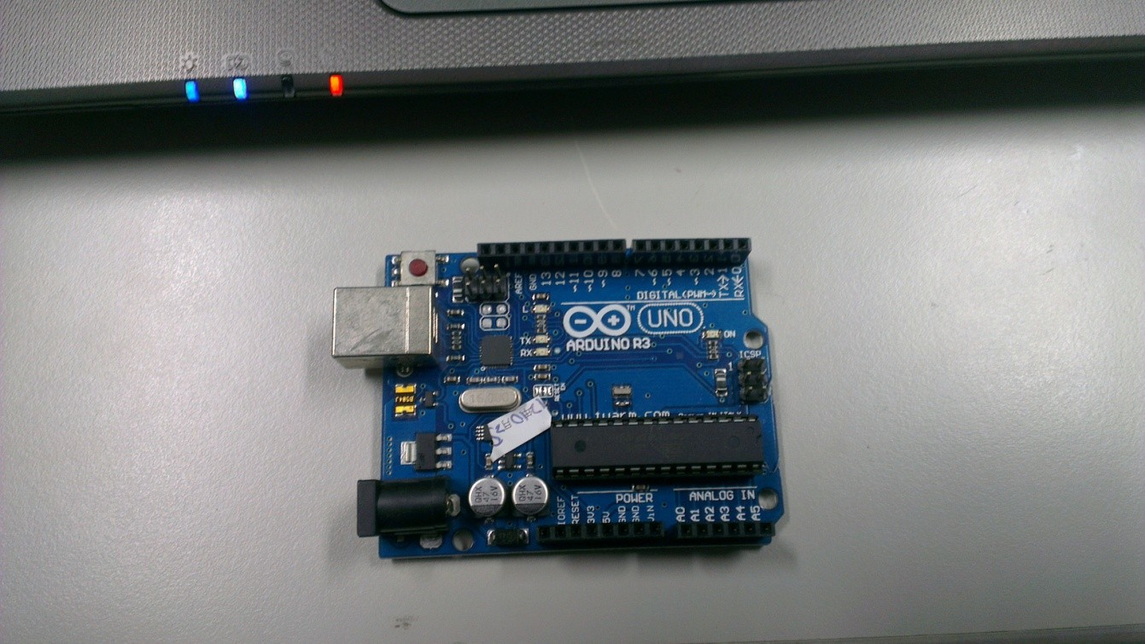

圖 2-1 Arduino 外觀，左下角為類比輸入

為求出所需類比電壓與數位輸出相對的值，首先必須先得知基礎狀態，也就是常溫時LM35 的輸出值，求得輸出值之後需要依照情況對其進行放大，並進行人體各種情況時的體溫量測(人類正常體溫介於攝氏37±0.6°間)，最後進行簡單的運算即可。

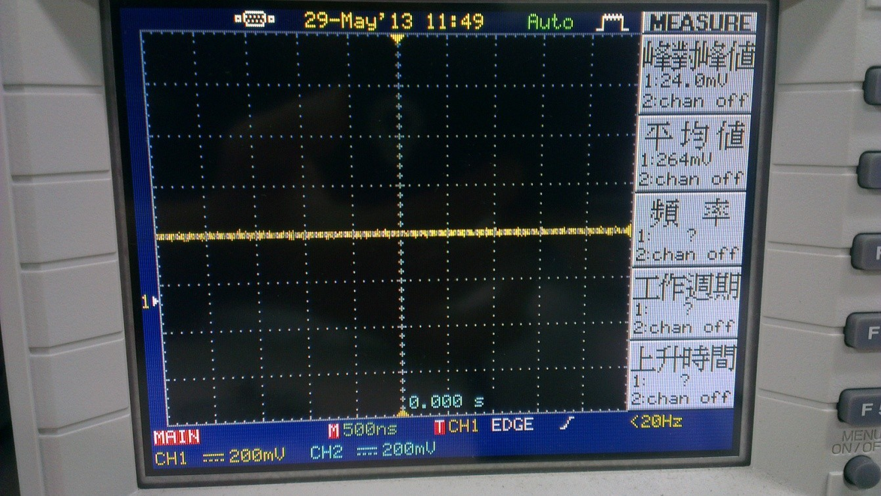

圖 2-2 取得電壓值，量測時室內溫度為 26.4℃

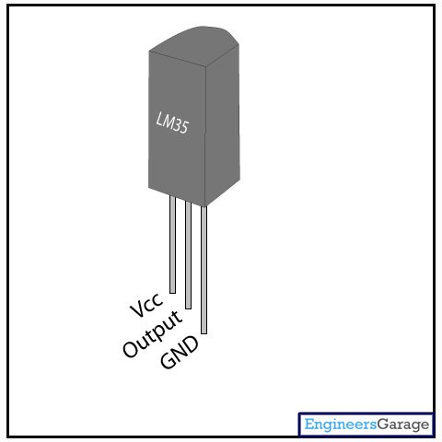

LM35 於室溫 25℃時輸出的電壓值為 250mV，為了使 Arduino 能夠讀取並判定，我們將其接上 10 倍放大器使其輸出為 2.5V，此為基準值。

圖 2-3 LM35 接腳圖

### CPLD : EPM3064ALC44-10N 運用

EPM3064 可使用最高 5V 電源。擁有 64 隻接腳，扣除不可編寫腳位後總可用Pin 腳數量為 34 隻。本論文使用 Altera QuartusII 8.1 版進行編寫和燒錄，燒錄工具為 USB Blaster。

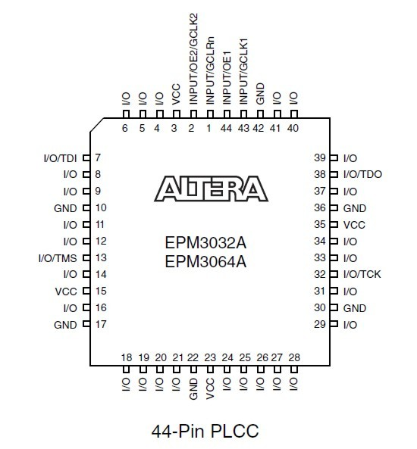

圖 2-4 EPM3064 腳位圖

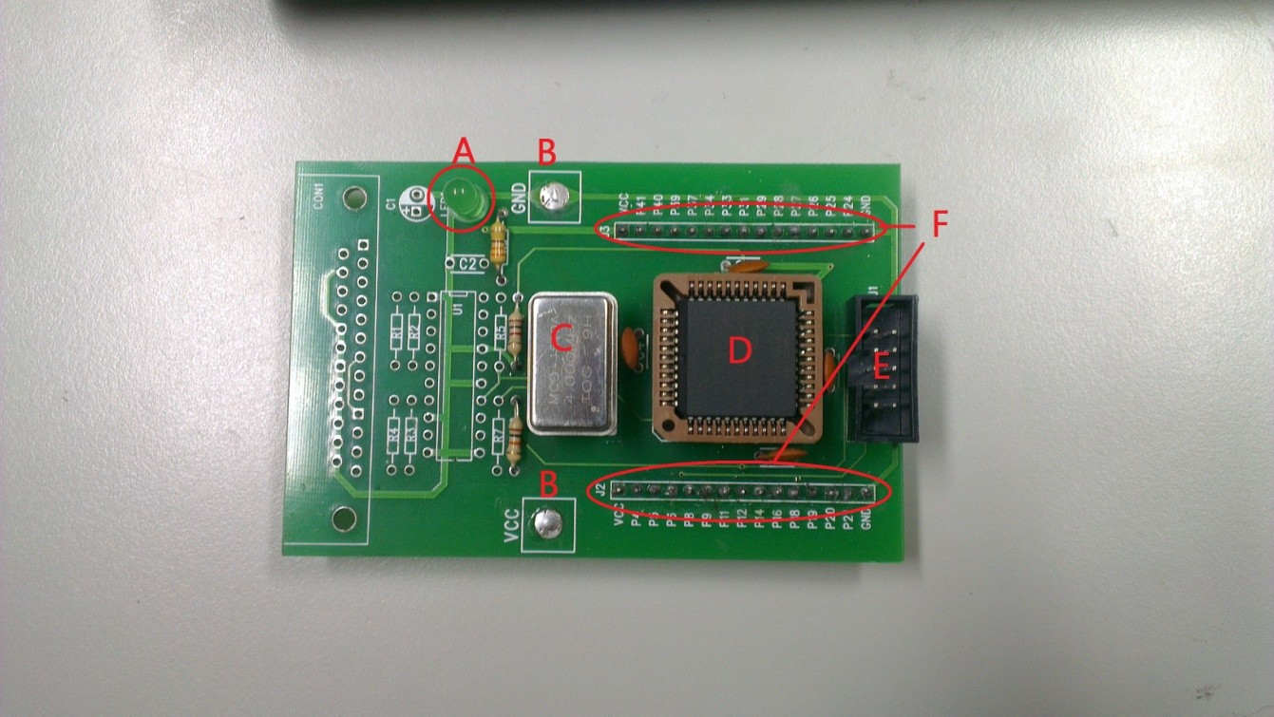

圖 2-5 完成的 CPLD 開發板

一個簡單的 CPLD 開發板，上面包含了：

A：電源顯示

B：VCC 和 GND，也可經由電路透過 Pin 腳來提供C：石英晶體振盪器，這個振盪器提供 4MHz 的訊號，相當於每 250nS 提供一次方波訊號

D：EPM3064，是種低成本高效能的EEPROM。其只需要最低 3.3V 電源便可進行程式化的工作；其 pin 腳能接受 5V、3.3V、2.5V 的邏輯準位且 pin-to-pin 延遲時間為 4.5nS，計數頻率最高能到 227.3MHz

E：JTAG 母端，在接上電腦時也會供電給開發板

F：雙排 Pin 腳，在 EPM3064 中編輯的各項功能會在燒錄完後於相對應的 Pin 腳輸出

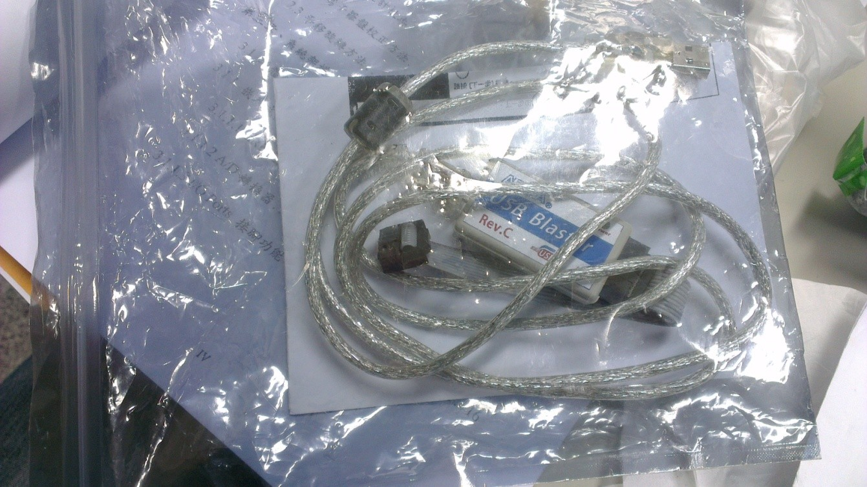

圖 2-6 在防靜電袋內的 USB Blaster 與 JTAG 接頭

### NE555 震盪電路、UA741 放大電路、七段顯示器解碼電路

### NE555 震盪電路

由於開發板上的石英震盪器頻率不符需求，因此必須在開發板外額外添加震盪電路。為了使顯示符合人類視覺習慣，震盪頻率設定在

2KHz(500uS/次)。

圖 2-7 NE555 振盪器電路圖

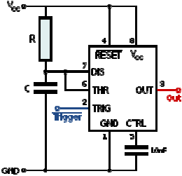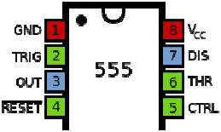

圖 2-8 NE555IC 腳位圖

555 振盪器頻率計算公式為f = 1.1RC，其中電容量決定工作週期

(Dutycycle)的長短。555 振盪器電路圖以及腳位功能如所示：

表 2-1 555IC 各腳位功能表

|  |  |  |
| --- | --- | --- |
| 腳位 | 名稱 | 功能 |
| 1 | GND（接地） | 接地 |
| 2 | TRIG（觸發） | 當此腳位電壓降至 1/3 *V*CC 時輸出端給出高電位 |
| 3 | OUT（輸出） | 輸出高電位或低電位 |
| 4 | RESET（重置） | 當此腳接高電位時計時器工作，當此腳接地時晶片重置，輸出低電位 |
| 5 | CTRL（控制） | 控制晶片的啟動電壓。（當此腳空接時兩種啟動電壓為 1/3 *V*CC 與 2/3 *V*CC） |
| 6 | THR（啟動） | 當此腳位電壓升至 2/3 *V*CC 時輸出端為低電位 |
| 7 | DIS（放電） | 內建 Open Collector，用於使電容放電。 |
| 8 | *V*+, *V*CC（供電） | 提供高電位並給 IC 供電。 |

### UA741 放大電路

UA741 是種高增益運算放大器，可用於軍事，工業和商業應用；工作溫度為 0~+70℃，工作電壓為±22V，輸入電壓為±15V。

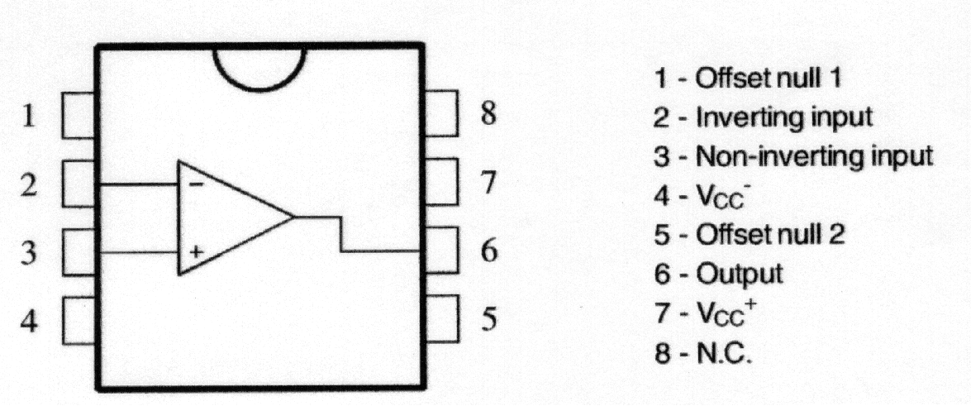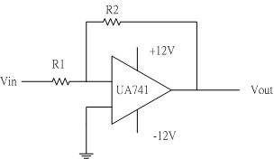

圖 2-9 UA741 腳位圖

2 ‐

7

6

3 +

4

圖 2-10 放大器電路圖

本論文以UA741 製作的 OPA 放大電路以兩個反向放大器進行放大，R2 部分由可變電阻進行微調以達成所需的效果。

### 七段顯示器與解碼電路

本論文使用 7447 做為七段解碼 IC，7447 為共陽極七段顯示器專用， 在本論文我們將七段顯示器做為計時用的顯示器。

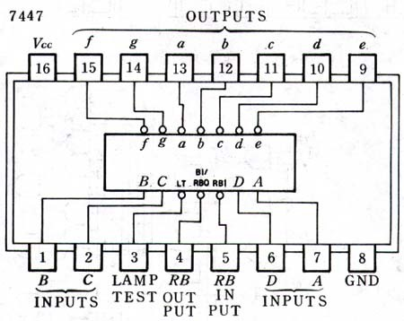

圖 2-11 7447IC 接腳圖

如需測試七段顯示器或 7447 是否正常，可利用第 3 腳進行測試。經

由將第 3 腳接上低電位後會使七段顯示器顯示數字 8(全亮)，第 4 和弟 5

腳均接高電位。

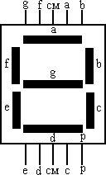

圖 2-12 七段顯示器接腳圖

7447 使用方法為將欲顯示之訊號以 BCD 碼分別輸入 A、B、C、D 腳，輸出端正確的接至七段顯示器中相對應的腳位後即可正常輸出。如果程式编寫得當亦可將七段顯示器直接接上控制 IC；某些情況下也可以利用七段顯示器做為特殊功能用。

### LED 矩陣運用

LED 矩陣是種類似於七段顯示器的裝置，其架構如下所示：

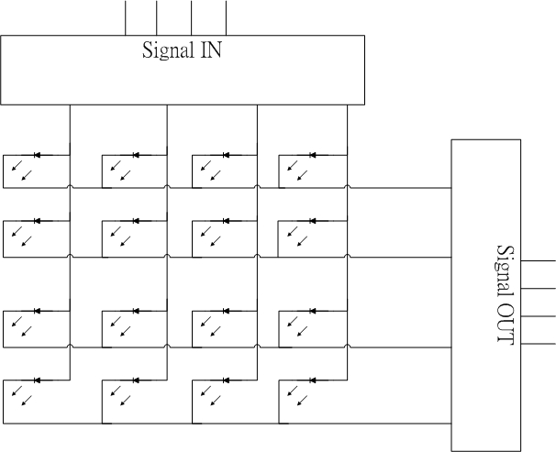

圖 2-13 矩陣 LED 結構圖

矩陣 LED 如從七段顯示器班區分為共陰、共陽兩種，與七段顯示器最大的不同在於矩陣 LED 需要如同鍵盤掃描一般以掃描的方式來獲得顯示的效果，以極快速的掃描造成視覺殘留讓使用者可以持續接受到訊號。

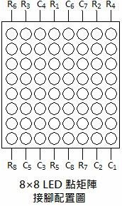

圖 2-14 8×8LED 矩陣腳位圖

8×8LED 矩陣的接腳配置有點混亂，所以在銲接時務必要注意。限流電阻只需在 R 或 C 其中一端配置即可。

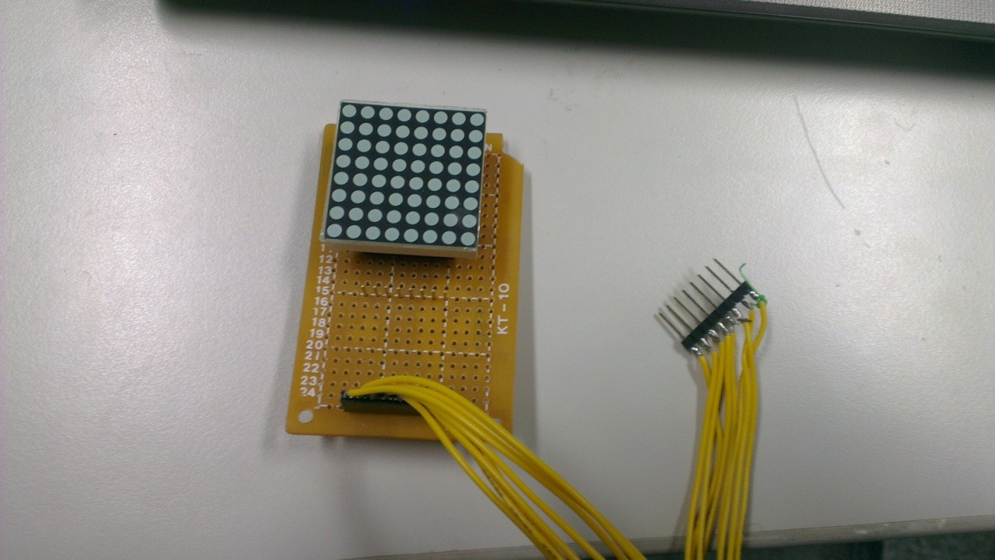

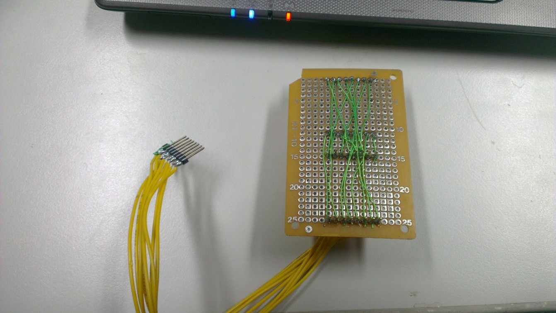

圖 2-15 LED 矩陣電路與排線

本作品使用單芯線製作排線，但單芯線材質較硬且容易折斷，故使

用多芯線會更為妥當。

圖 2-16 矩陣電路與排線背面圖

上圖的零件面所焊的 OK 線已經經過排序，將雜亂的接腳分配排列為上排由圖中的左至右為 C7~C0，下排由圖中的左至右為 R7~R0。



## 第三章 系統架構

### 基本原件概念與第一階段電路區塊製作

由於本論文探討是在於讓照顧人員提高對於病患之褥瘡發生的警覺性， 以此達到減少可能的後續照顧之醫療人力資源，藉此達成間接減輕醫療資源浪費，並以簡潔的設計理念和硬替構造來達成節省醫療成本之理念。

本作品主要設計共分為四個大區塊：

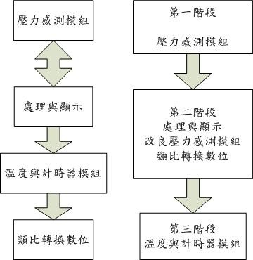

圖 3-1 感測器區塊工作流程

處理與顯示區是在原型時即設計完成，利用 CPLD 開發版而成。所使用的開發軟體為QuartusII，硬體語言為 Verilog。CPLD 提供給壓力感測模組的掃描訊號為低態觸發，由"11111110" 一次掃描一個 Bit 到

"01111111"。

類比轉換數位區以及壓力感測模組區是第二階段所新增的，並在第三階段時有做些許改變並增強了其對受壓區域的感知功能；其利用壓動開關組成，第二階段時的設計是將壓動開關輸入端接至處理器的接收端，壓動開關輸出的一端接地。如此當按下開關時便會將高態的訊號接地。

溫度與計時器模組是第三階段完成時做的加強功能，其提升了本感測器的整體適應性以及可擴充性。

最初的硬體設計理念是由一組陣列式的壓動開關組成的行(ROW)為基本區塊，其工作原理和設計與一般鍵盤式按鍵設計相同，是利用壓動開關以警自方式分別將行(COL)與列(ROL)串聯並做成井字狀；其電路圖如下所示

號時，藉由壓下壓動開關，使 ROL 掃描"列"來得知當前"行"的電壓準位是為 1 或 0， 其運作方式與AND 閘相同。

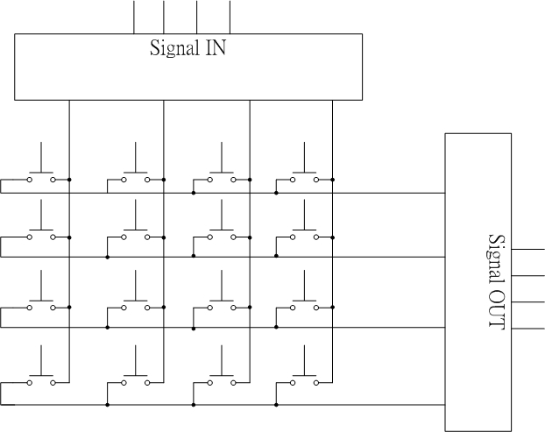

圖 3-2 鍵盤式按鍵設計

鍵盤式按鍵設計的工作原理是利用掃描原理，當訊號源提供 COL 訊

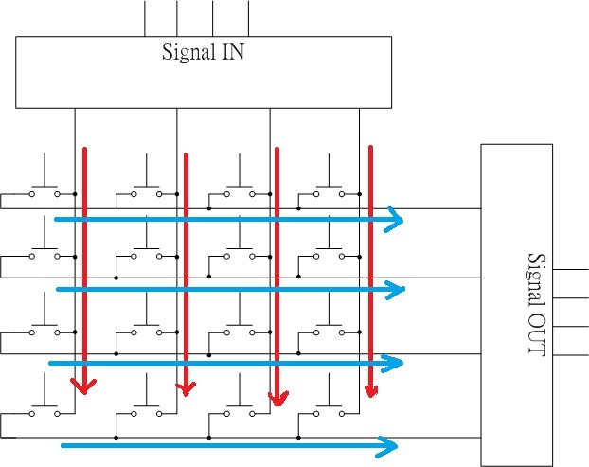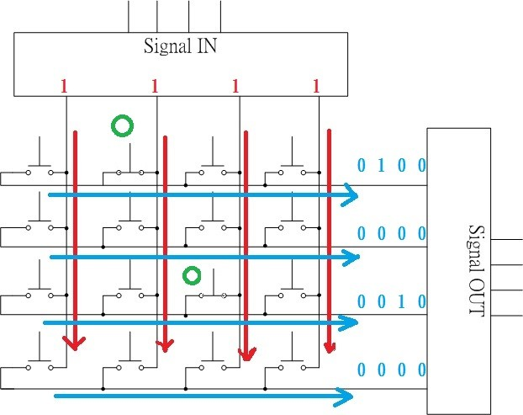

圖 3-3 鍵盤式按鍵設計之訊號流通方向

COL

ROL

圖 3-4 鍵盤陣列的輸出

鍵盤矩陣的方便性較高，市面上即有現成的產品包括鍵盤、控制 IC 等；然而其另一種特點就是當按住同一條 ROL 上的多個點時會導致接收端判定錯誤，因而造成讀出訊號異常；常見的錯誤情況為 LED 矩陣顯示出長方形，以按住的兩點做為對角線做的錯誤顯示。為使掃描陣列正常工作，當有 N 個位元(Bit)的訊號端分配在同一區塊時，接收端(在此圖為列)其所占的高態(High)必須至少為訊號發送端(在此圖為行)的 N 倍，意即ROL 接收的時間必須能讓所有發送端都發送完畢尚可換列， 如此便能感應開關(鍵盤)陣列。

### 第二階段之電路模型與軟體概念

由於市面上的鍵盤模組並不適合一次按下多個點，可知要擁有掃描功能就必須自行製作感測元件。因為之前所敘述的原因導致鍵盤感應錯誤，因此我們使用同樣串聯、掃瞄但是將壓動開關的一隻腳接地因此排除了異常判定。

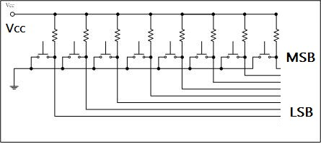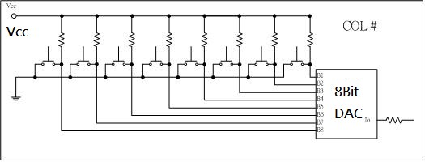

圖 3-5 第二版的鍵盤排列方式，此為一個區塊

圖 3-6 一個區塊的原件組，一組即代表一個 COL

由上圖可見，自 VCC 接入時以電阻控制穩壓，同樣的是用低電位觸發，因此當按下按鈕後該排即顯示為 0，其他排則是為 1。同樣的原件組共有 8 個，分別連接到 8 個 8-bitDAC。

Digital to Analog Converter (DAC)將數位訊號值轉變為類比電壓後藉由電壓值可以判斷出壓力開關被啟動的數位代碼，其運算如下

DAC 將訊號由數位轉成類比後傳給多工器，由 CPLD 之 CK 訊號進行控制分配輸出，其工作方塊圖如下：

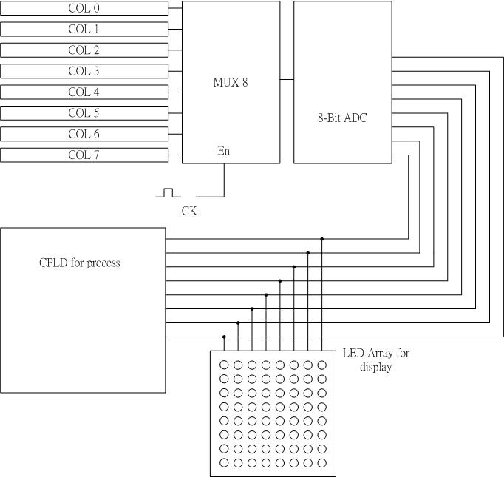

Arduino

內部配置

圖 3-7 第二階段原型工作方塊圖

訊號經由 8-Bit 多工器分別丟給 Arduino(ADC)進行 AD 轉換將類比訊號重新編成數位訊號，並將其解出之數位訊號交由 CPLD 來進行觸發計時的功能，同時也將訊號當做是矩陣 LED 的 COL 之用，而 CPLD 則會輸出比接收訊號慢 8 倍的訊號供矩陣 LED 做 ROL 之用，藉此達成類似加強鍵盤功能的簡化電路佈線數量之多點掃描。截取的訊號將會分別由點陣 LED 顯示所有感應到壓力的點，同時也提供給 CPLD 用作身體位移運算，其主要程式碼如下：

///-------------decoder8bit-----------/// 將CNT 數出的3 位元BCD 碼轉為8 個bits assign cnt_out =decoder3_8bit(cnt8);

function [7:0] decoder3_8bit;

input [2:0] cnt8; begin

case ( cnt8 )

'b000 : decoder3_8bit='b11111110; 'b001 : decoder3_8bit='b11111101; 'b010 : decoder3_8bit='b11111011; 'b011 : decoder3_8bit='b11110111; 'b100 : decoder3_8bit='b11101111; 'b101 : decoder3_8bit='b11011111; 'b110 : decoder3_8bit='b10111111; 'b111 : decoder3_8bit='b01111111;

default : decoder3_8bit='bz; endcase

end endfunction

///------- set " cnt8 max = 8 "-------//// 數 8 計數器 做 COL 用

always@(posedge ck,negedge re) begin if (!re)

cnt8=0;

else

cnt8<=cnt8+1;

end

///------- set " cnt max = 4 "-------//// fixed always@(posedge ck,negedge re) begin

if (!re)

cnt=0;

else if (cnt == 'b11) cnt<='b00;

else

end

cnt<=cnt+1;

////---------div-n------------//// Variable

always@(posedge ck,negedge re) begin if (!re)

ckd8 = 0;

else if (cnt8 < ((255-cnt_out)-1)/2)

// 0 ~ n/N%; (cnt_out-1)/n , n

//decide how long pos\negedge will be (in %)

//設計控制除頻後訊號的負緣時間

ckd8 = 0;

else // n/N% ~ n(100% ; co = 1 ckd8 = 1;

end

////-------------clock div8--------//// 將 Cnt 除 8 做為 ROL 用

always@(posedge ckd8,negedge re) begin

if (!re)

cntd8 = 0;

else if (cntd8 == 'b111) cntd8<='b000;

else

end

cntd8 <= cntd8+1;

///-----------Reciever------------/// always@(!re)

if (!re)

rec_out <= 0; else if (cntd8 == cnt8)

rec_out = ~rec_in;

else

rec_out <= 0;

///-----------Verilog for 8*8LED Array---------------/// 8*8 的 LED 矩陣程式碼

assign ROL = rec_out; 將除 8 後的訊號送出

///------------Counter 4-Bit (0~8)-------------/// always@(posedge ckd8,negedge re) begin

if (!re)

COL=0; ///DOT Col[0~2]

"000~"111

else if (COL == 'b111) COL<='b000;

else

COL<=COL+1;

end endmodule

在此實驗中以 8×8 的感測器原型做測試，以下圖片表示在測試中以

ck 觸發 cnta(COL)和 cntb(ROL)，cnta 大於 8 時觸發 cntb+1

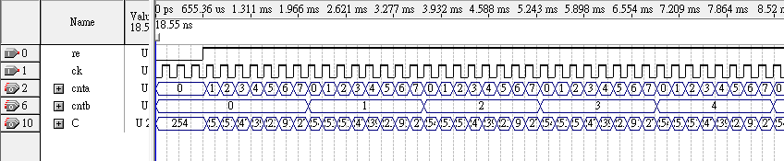

圖 3-8 第二階段鍵盤矩陣的掃描輸出

此階段功能最主要為點陣 LED 可顯示出受壓的點，解析度受壓動開關的密集度影響，約每個點之間距離為 1.2 公分。雖然感測更精準確無法判斷該部位受壓程度。

### 第三階段完成之作品

由於此論文針對人類為感測對象，因此利用 LM35 有±1℃/±10mV 的線性輸出特性我們可得知當人體溫度於 37.3℃時 LM35 會有 3.72V 輸出。經計算 3.73 - 2.5 = 1.23 後劃分為 10 個等級，每個等級所提升的

ADC 代碼由以下得出：

常溫時 Arduino 所得到的數值：

2.5V = (5V × 1/2)，1/2 × 1024 = 512

人體在 37.3℃時 Arduino 所得到的數值：

3.73V = 5V × 0.746，0.746 × 1024 = 763.904 ≒ 764

將 Arduino 得到的數值均分為 9 + 1 個區塊

(764 - 512 )/9 = 28

得到每增加一個區塊所要增加的數值為：28

以上得知從 2.5V 開始，每上升 0.123V，Arduino 就會將輸出訊號提升一個 Bit(由 0000000001 → 0000000011 以此類推)，如此可以長條圖顯示出當前溫度，其程式碼如下所示：

int sensorPin = A0; // select the input pin

int ledPin0 = 13; // select the pin for the LED0 int ledPin1 = 12; // select the pin for the LED1 int ledPin2 = 11; // select the pin for the LED2 int ledPin3 = 10; // select the pin for the LED3

int ledPin4 = 9; // select the pin for the LED4 int ledPin5 = 8; // select the pin for the LED5 int ledPin6 = 7; // select the pin for the LED6 int ledPin7 = 6; // select the pin for the LED7 int ledPin8 = 5; // select the pin for the LED8 int ledPin9 = 4; // select the pin for the LED9

int sensorValue = 0; // variable to store the value coming from the sensor

void setup() {

// declare the ledPin as an OUTPUT: pinMode(ledPin0, OUTPUT); pinMode(ledPin1, OUTPUT); pinMode(ledPin2, OUTPUT); pinMode(ledPin3, OUTPUT); pinMode(ledPin4, OUTPUT); pinMode(ledPin5, OUTPUT); pinMode(ledPin6, OUTPUT); pinMode(ledPin7, OUTPUT);

pinMode(ledPin8, OUTPUT); pinMode(ledPin9, OUTPUT);

}

void loop()

{

sensorValue = analogRead(sensorPin);

if (sensorValue > (512)) //LED1

{

digitalWrite(ledPin0, HIGH);

}

if (sensorValue> (540)) //LED2

{

digitalWrite(ledPin1, HIGH);

}

if (sensorValue > (568)) //LED3

{

digitalWrite(ledPin2, HIGH);

}

if (sensorValue > (596)) //LED4

{

digitalWrite(ledPin3, HIGH);

}

if (sensorValue > (624)) //LED5

{

digitalWrite(ledPin4, HIGH);

}

if (sensorValue > (652)) //LED6

{

digitalWrite(ledPin5, HIGH);

}

if (sensorValue > (680)) //LED7

{

digitalWrite(ledPin6, HIGH);

}

if (sensorValue > (708)) //LED8

{

digitalWrite(ledPin7, HIGH);

}

if (sensorValue > (736)) //LED9

{

digitalWrite(ledPin8, HIGH);

}

if (sensorValue > (764)) //LED10

{

digitalWrite(ledPin9, HIGH);

}

else //初始狀態

{

digitalWrite(ledPin0, LOW); digitalWrite(ledPin1, LOW); digitalWrite(ledPin2, LOW); digitalWrite(ledPin3, LOW); digitalWrite(ledPin4, LOW); digitalWrite(ledPin5, LOW);

digitalWrite(ledPin6, LOW); digitalWrite(ledPin7, LOW); digitalWrite(ledPin8, LOW); digitalWrite(ledPin9, LOW);

}

}

當溫度高於人體正常溫度最低限度 36.4℃時使用的是綠色 LED，溫度低於 36.4 度並介於 34 度時使用黃色 LED，而當溫度低於 34 度時使用紅色 LED ，如此能表示當前體溫；如有多個溫度感測器，可用多工器分別進行顯示。

### 第三階段完成之模型

第三階段的模型加入了計時器的功能，並將其架構寫入CPLD 使電路相對簡化。計時器同樣建立在 Vereilog 語言上，外部模組使用 7447 來控制七段顯示器；時間的顯示是以分鐘為單位，秒數不顯示在七段顯示器。分鐘數以十進制，最高能顯示到 99 分。程式碼如下：

module NPS (X,Y,CE,ck,Tmin1,Tmin10,ck_sec); input ck;

input ck_sec; input CE;

output X,Y,Tmin1,Tmin10; wire re_sec,re_min1,re_min10; reg [0:5] Tsec;

reg [0:7] X,Y;

reg [0:2] cntx,cnty;

reg [0:3] min1,min10,Tmin1,Tmin10;

//---------count x----------// always@(posedge ck) begin

cntx<=cntx+1;

end

always@(posedge ck) begin // X = COL case (cntx)

'b000: X = 'b00000001; 'b001: X = 'b00000010; 'b010: X = 'b00000100; 'b011: X = 'b00001000; 'b100: X = 'b00010000; 'b101: X = 'b00100000; 'b110: X = 'b01000000; 'b111: X = 'b10000000;

default X = 'b0000; endcase

end

//-----------count Y-----------------//

always@(posedge cntx) begin if (cntx == 'b100)

cnty <= cnty+1;

end

always@(posedge ck) begin // Y = ROL case (cnty)

'b000: Y = 'b11111110; 'b001: Y = 'b11111101; 'b010: Y = 'b11111011; 'b011: Y = 'b11110111; 'b100: Y = 'b11101111; 'b101: Y = 'b11011111; 'b110: Y = 'b10111111; 'b111: Y = 'b01111111;

default Y = 'b11111111; endcase

end

//------------Counter Enable-------------// always@(posedge ck_sec or posedge re_sec) begin

if (re_sec)

Tsec <= 0; else if (CE == 1)

Tsec <= Tsec+1;

end

assign re_sec = (Tsec[3])&(Tsec[2])&(Tsec[1])&(Tsec[0]); always@(posedge ck_sec or posedge re_min1) begin

if (re_min1)

Tmin1 <= 0; else if

(Tsec == 'd59) Tmin1 <= Tmin1+1;

end

assign re_min1 = (Tmin1[2])&(Tmin1[0]); always@(negedge Tmin1[3] or posedge re_min10) begin

if (re_min10)

Tmin10 <= 0; else if

(Tmin1 == 'd9 )

Tmin10 <= Tmin10+1;

end

assign re_min10 = (Tmin10[2])&(Tmin10[0]); always@(posedge ck) begin

case (Tmin1) 'b0000: min1 = 0; 'b0001: min1 = 1; 'b0010: min1 = 2; 'b0011: min1 = 3; 'b0100: min1 = 4; 'b0101: min1 = 5; 'b0110: min1 = 6; 'b0111: min1 = 7; 'b1000: min1 = 8; 'b1001: min1 = 9;

default min1 = 0; endcase

end

always@(posedge ck) begin

case (Tmin10) 'b0000: min10 = 0; 'b0001: min10 = 1; 'b0010: min10 = 2; 'b0011: min10 = 3; 'b0100: min10 = 4; 'b0101: min10 = 5; 'b0110: min10 = 6; 'b0111: min10 = 7; 'b1000: min10 = 8; 'b1001: min10 = 9;

default min10 = 'b0000; endcase

end endmodule

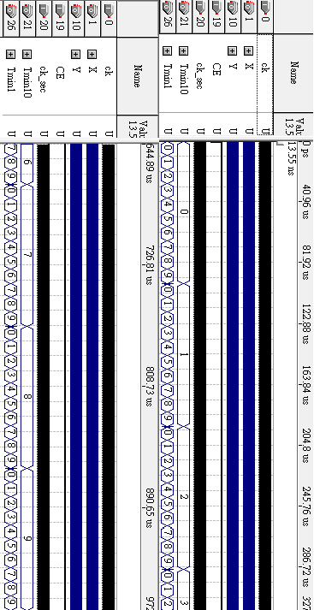

圖 3-9 計時器波形模擬

利用計時器波型模擬圖看出每當 Tmin1(分鐘，個位數)從 0 計數到 9 時，在 9→0 的時候會讓 Tmin 10(分鐘，十位數)做加一的動作。此動作直接由 CE 控制是否開始，而 CE 是由輸出鍵盤的訊號控制，將鍵盤所有輸出線做 OR 閘，若是任何一條線有訊號輸出則啟動計數器，反之暫停。

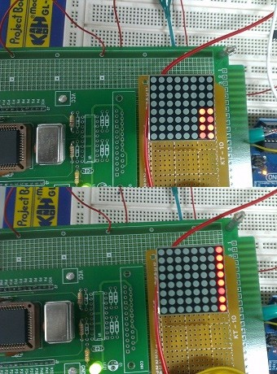

圖 3-10 將 COL 順序跳換後改變顯示方式

以 C1、C2 為例，將 C1 的 R4~R7 與 C2 的 R0~R3 腳位互換就能做出如上的結果。

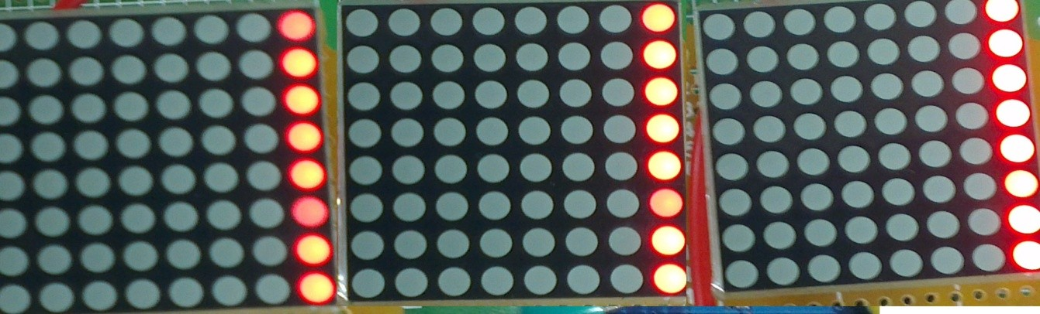

圖 3-11 依照感應數量不同而產生不同亮度

用分壓原理，依照同一排壓下的壓動開關數量不同，亮度也會不一樣。也可用此方法接上 ADC 讓矩陣以棒狀圖來顯示壓下的開關數量。

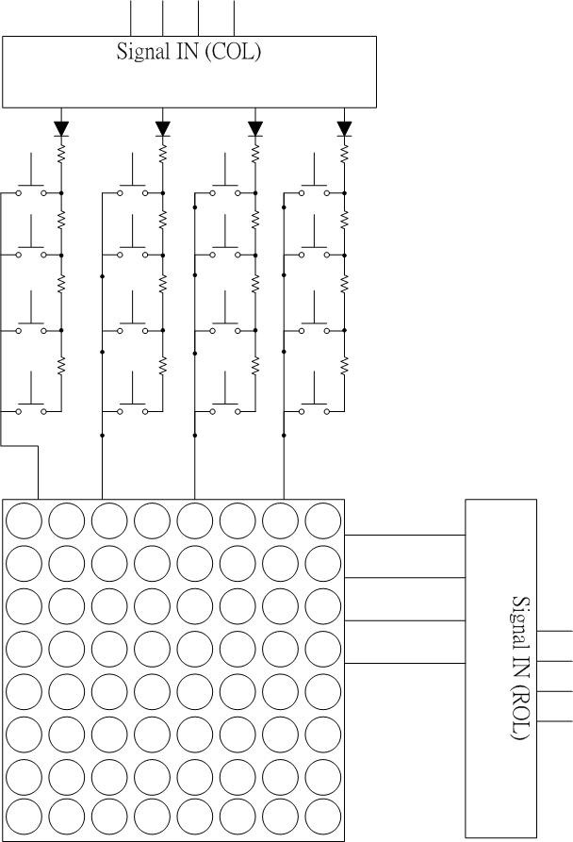

圖 3-12 第三階段的壓力感應矩陣方塊圖

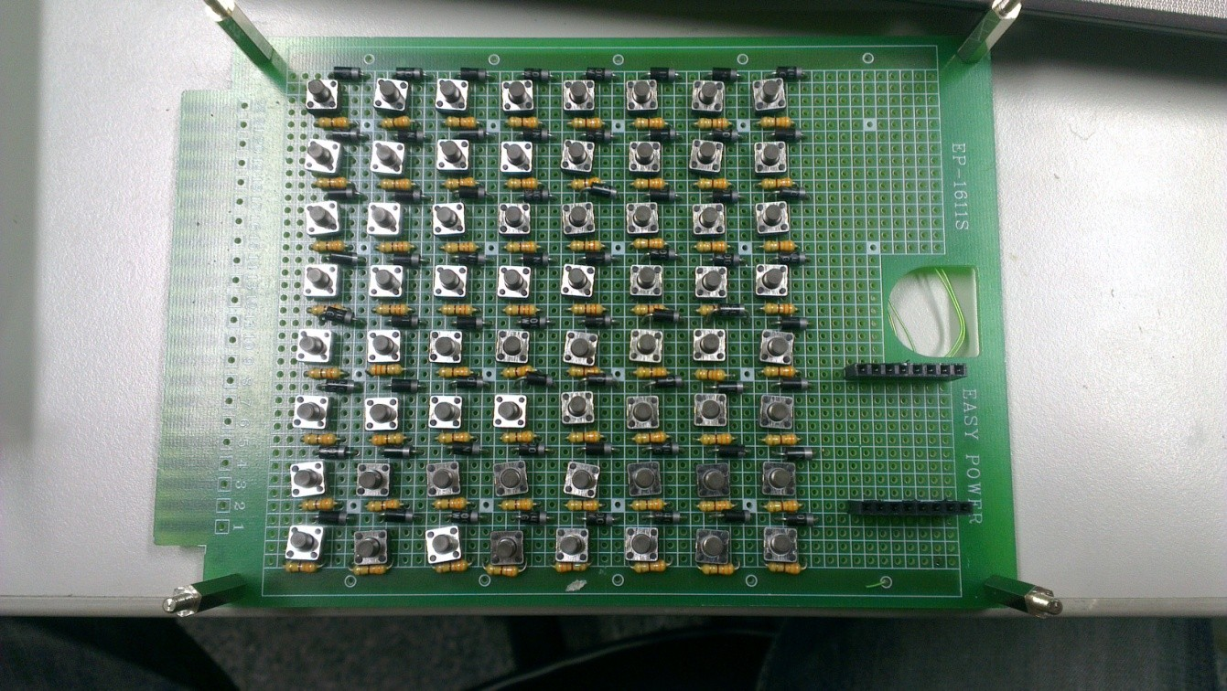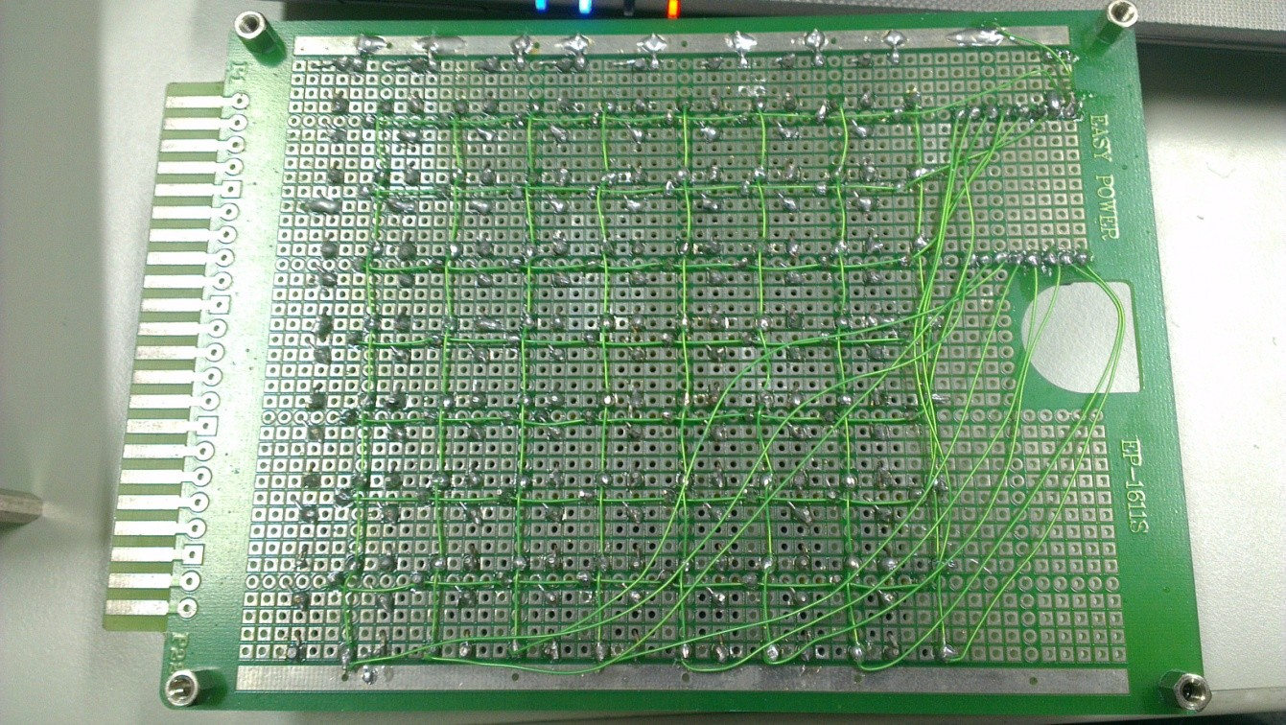

圖 3-13 壓力感應矩陣元件面

圖 3-14 壓力感應矩陣焊接面

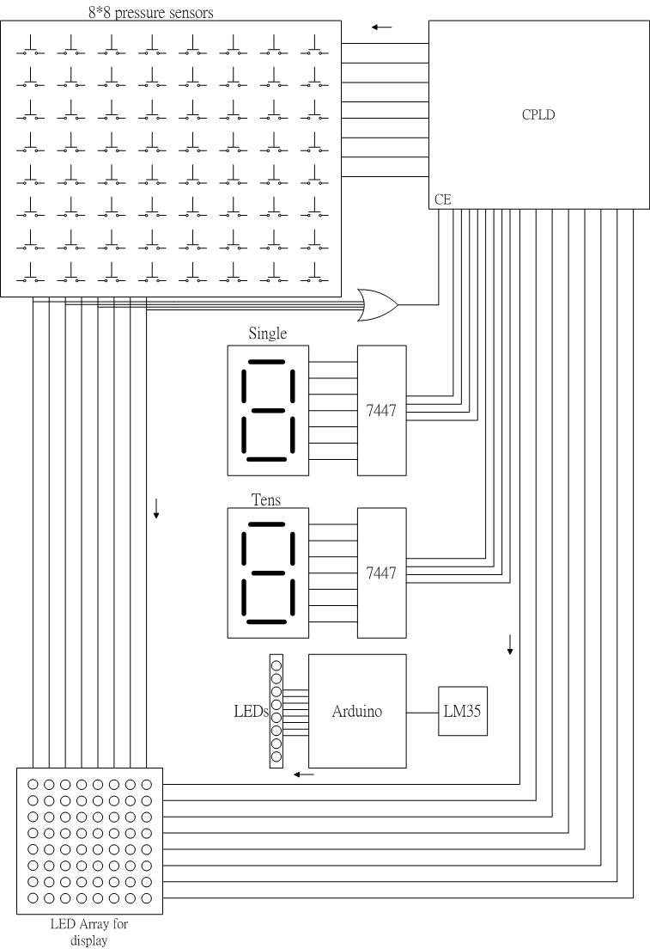

圖 3-15 完整的方塊圖

此階段改良前一版的壓力感應矩陣，由原本將其中一端接地改為雙端均接輸入，並將 ROL 訊號同時送給LED 矩陣。這樣會讓矩陣中的 LED 由一個 LED 做一個單位改變成為八個 LED 做為一個單位；如此一來雖然降低了感應顯示的解析度，卻可讓同樣一組的 LED 群分別顯示八種不同的亮度，依照按下的壓力開關數量由一個到八個分別有不同的亮度，也就是有不同的電壓輸出；以 ADC 來區別可用七段顯示器，以一排 LED 可做出長條圖做出計算按鈕觸發的數量。並且以改變 CPLD 接腳的方法可選擇 LED 矩陣顯示的方式。

## 第四章 實驗結果與討論

本章是利用第三章所討論過的系統來探討人體體溫隨著時間經過而產生的差異，並與市售的體溫計做比較來判斷。

圖 4-1 做為對照組的體溫計與泡棉

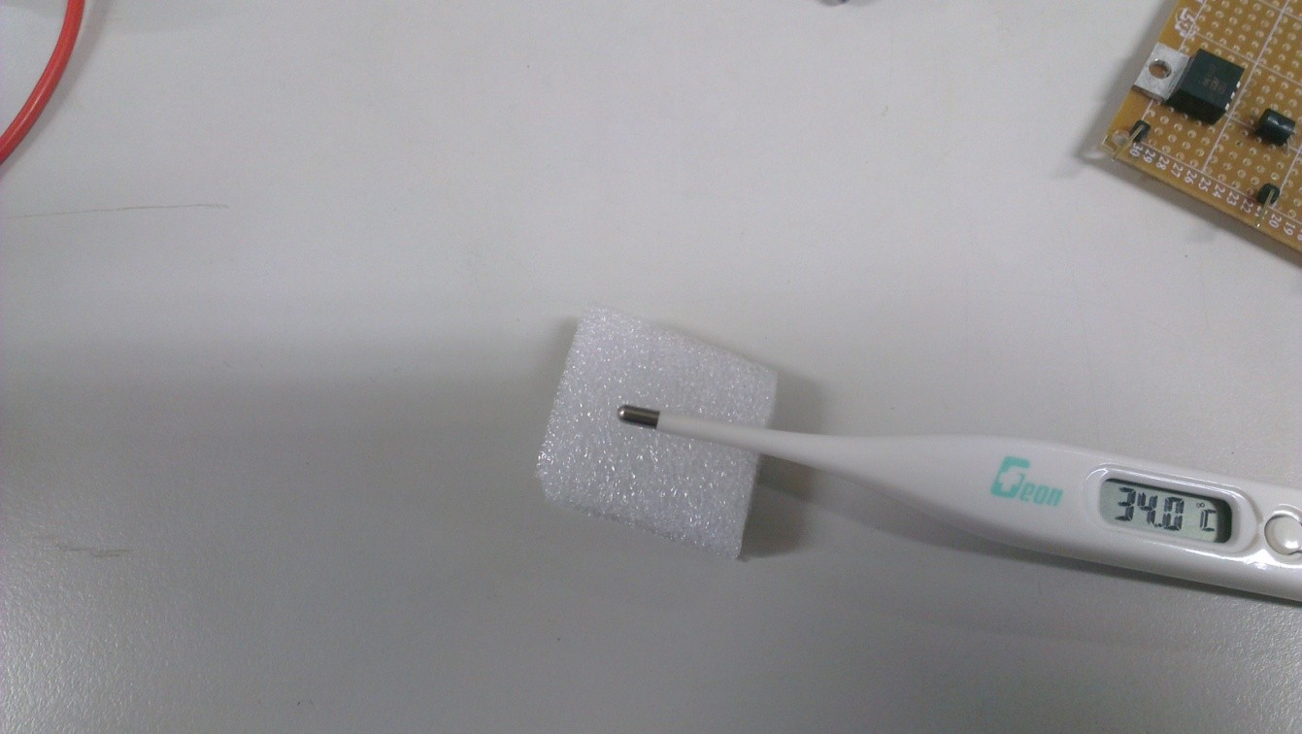

實驗量測手肘，因該關節部位常發生褥瘡且量測較方便；為避免體溫在使用體溫計測量時失準，因此在量測部位下方墊一層泡棉隔熱。

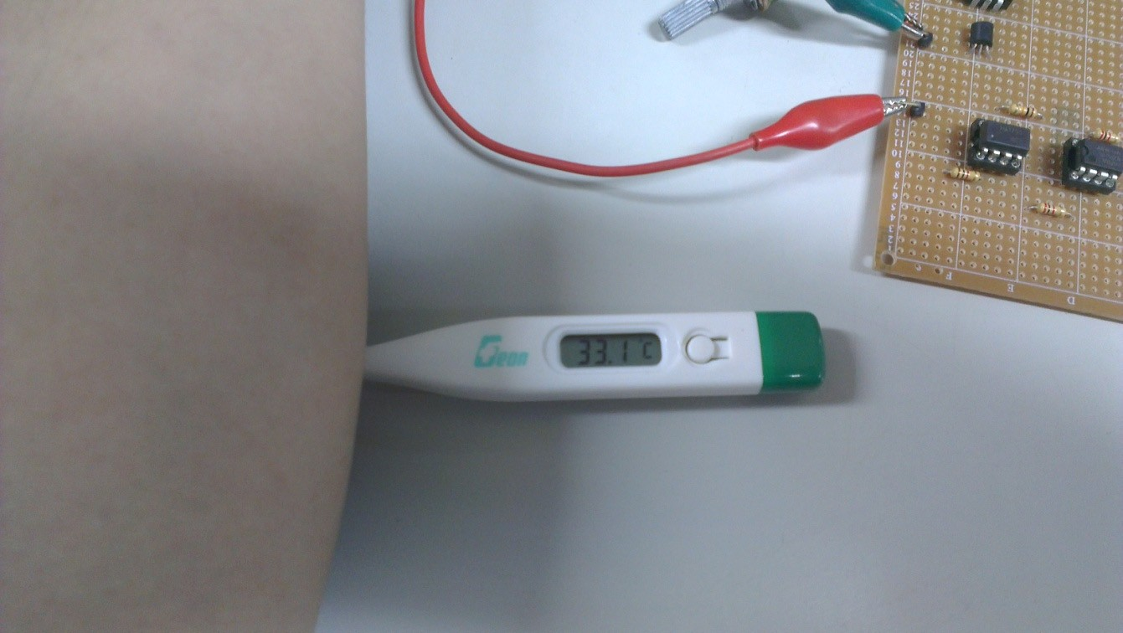

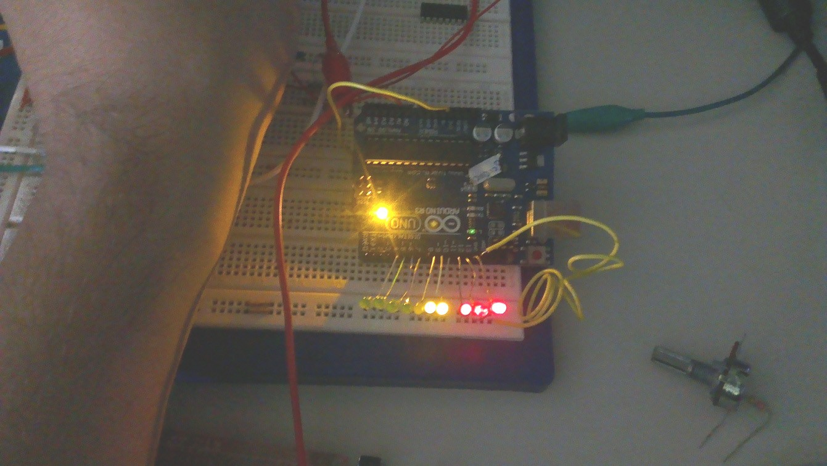

圖 4-2 手肘施壓靜置 33 分進行量測

實驗共進行八回，一日一回，每回紀錄四次共計 32 次，方法為每 0

分鐘、33 分鐘、66 分鐘、99 分鐘做一次紀錄。

表 4-1 分 4 段時間進行共 8 日的實驗結果

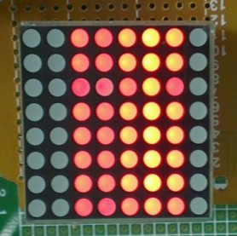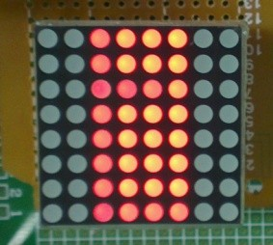

|  |  |  |  |
| --- | --- | --- | --- |
| 第一次量測 | | | |
| 時間 | 實驗組(LED 數量) | 對照組(℃) | 壓力感測器照片 |
| 0 分 | 9 | 35.9 |  |
| 33 分 | 7 | 34.0 |  |
| 66 分 | 6 | 33.3 |  |
| 99 分 | 6 | 32.4 |  |
| 備註 | 有冷氣  全日晴天 | | |

|  |  |  |  |
| --- | --- | --- | --- |
| 第二次量測 | | | |
| 時間 | 實驗組(LED 數量) | 對照組(℃) | 壓力感測器照片 |
| 0 分 | 9 | 36.3 |  |
| 33 分 | 7 | 34.1 |  |
| 66 分 | 7 | 33.1 |  |
| 99 分 | 6 | 32.8 |  |
| 備註 | 有冷氣  全日晴天 | | |

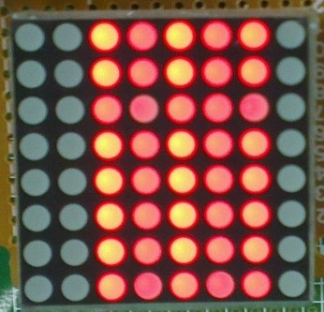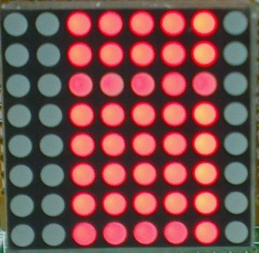

|  |  |  |  |
| --- | --- | --- | --- |
| 第三次量測 | | | |
| 時間 | 實驗組(LED 數量) | 對照組(℃) | 壓力感測器照片 |
| 0 分 | 9 | 36.1 |  |
| 33 分 | 7 | 33.8 |  |
| 66 分 | 6 | 33.0 |  |
| 99 分 | 6 | 32.2 |  |
| 備註 | 有冷氣  午後陰天 | | |

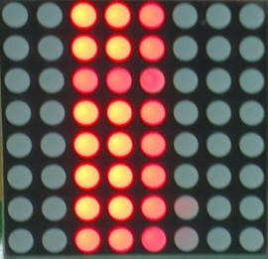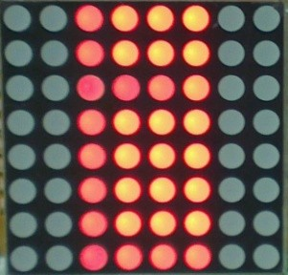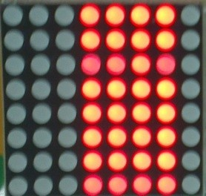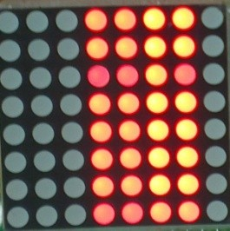

|  |  |  |  |
| --- | --- | --- | --- |
| 第四次量測 | | | |
| 時間 | 實驗組(LED 數量) | 對照組(℃) | 壓力感測器照片 |
| 0 分 | 8 | 35.8 |  |
| 33 分 | 7 | 34.2 |  |
| 66 分 | 6 | 33.0 |  |
| 99 分 | 6 | 32.9 |  |
| 備註 | 有冷氣  午後大雨 | | |

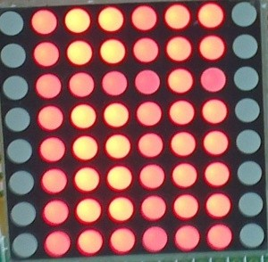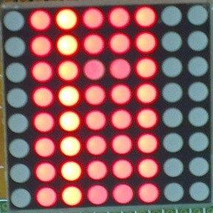

|  |  |  |  |
| --- | --- | --- | --- |
| 第五次量測 | | | |
| 時間 | 實驗組(LED 數量) | 對照組(℃) | 壓力感測器照片 |
| 0 分 | 9 | 35.9 |  |
| 33 分 | 7 | 34.2 |  |
| 66 分 | 6 | 33.5 |  |
| 99 分 | 6 | 32.5 |  |
| 備註 | 有冷氣  陰天 | | |

|  |  |  |  |
| --- | --- | --- | --- |
| 第六次量測 | | | |
| 時間 | 實驗組(LED 數量) | 對照組(℃) | 壓力感測器照片 |
| 0 分 | 9 | 36.2 |  |
| 33 分 | 7 | 33.9 |  |
| 66 分 | 6 | 33.2 |  |
| 99 分 | 6 | 33.0 |  |
| 備註 | 有冷氣  晴天 | | |

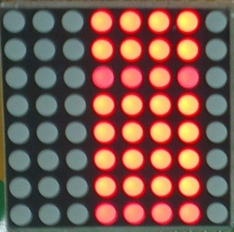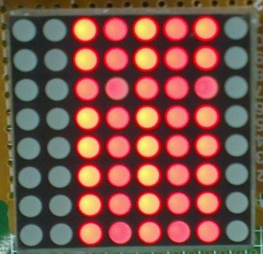

|  |  |  |  |
| --- | --- | --- | --- |
| 第七次量測 | | | |
| 時間 | 實驗組(LED 數量) | 對照組(℃) | 壓力感測器照片 |
| 0 分 | 9 | 36.2 |  |
| 33 分 | 7 | 34.3 |  |
| 66 分 | 6 | 33.0 |  |
| 99 分 | 6 | 32.3 |  |
| 備註 | 有冷氣  早上細雨，午後晴天 | | |

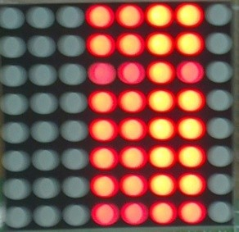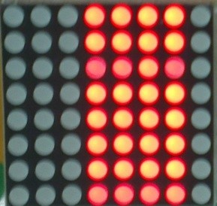

|  |  |  |  |
| --- | --- | --- | --- |
| 第八次量測 | | | |
| 時間 | 實驗組(LED 數量) | 對照組(℃) | 壓力感測器照片 |
| 0 分 | 9 | 36.4 |  |
| 33 分 | 7 | 34.0 |  |
| 66 分 | 6 | 33.5 |  |
| 99 分 | 6 | 32.25 |  |
| 備註 | 有冷氣  陰天 | | |

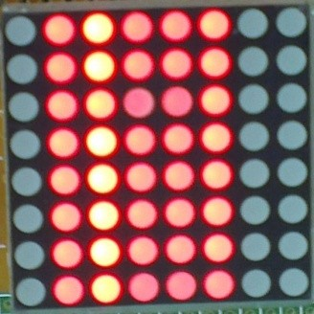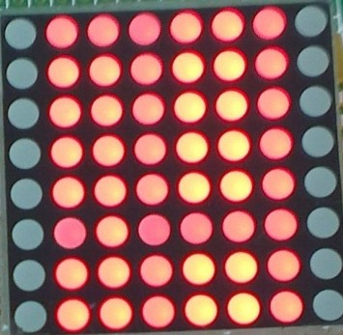

|  |  |  |  |
| --- | --- | --- | --- |
| 平均 | | | |
| 0 分 | 8.88 (36.0℃) | 36.17 ℃ | 誤差值 0.633%  相當於±0.19℃ |
| 33 分 | 7 (34.22℃) | 34.06 ℃ |
| 66 分 | 6.125 (32.99℃) | 33.1 ℃ |
| 99 分 | 6 (32.38℃) | 32.78 ℃ |

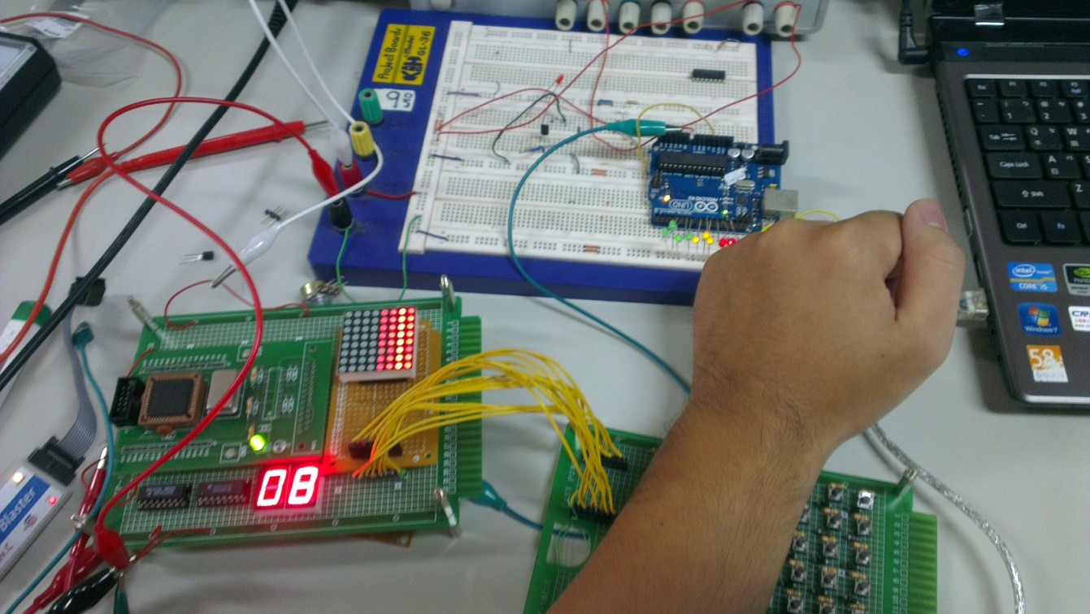

圖 4-3 實驗量測過程

由實驗結果得知，本論文的測試數據與市售體溫計誤差約 0.633%， 相當於±0.19℃；市售體溫計的允許誤差範圍為±0.1℃~±0.2℃，因此本架構已有相當程度的精確性。



## 第五章 結論與未來展望

### 實驗結論

由實驗數據我們得知人體體溫會隨著天氣變化而有些微改變，且觀察到在前半小時到一小時內，人體受壓部位因血流受抑制會造成體溫快速降低約 2.11℃，相當於該部位溫度的 5.9%，在經過計時 3 小時後，該部位會感到相當程度的麻痺且市售體溫計已無法正確判讀體溫；而爾後隨著室溫、時間、壓力、受壓範圍等因素影響體溫會隨著更加降低，病人罹患褥瘡機率也相對提高。

### 壓力開關矩陣與 CPLD 架構

實驗中發現，雖然單一的壓力開關很容易觸發，一但將之做成矩陣形式後會大大增加接觸面的表面積，讓開關更難觸發。解決辦法為使用材質更軟的矽膠墊片，利用石墨做傳導物質讓兩條導線短路，如此便能大幅降低觸發所需的力。此外本論文將測試時間控制在 99 分鐘原因為

EPM3064 的腳位限制，若採用 7128 便可擁有足夠邏輯單元與腳位。以此方法便可更進一步減少電路並將實作簡單化。因褥瘡產生時間為 3~5 天，而自缺血到麻痺所需時間約為 2~4 個小時，均比測試用的 99 分鐘

長上許多，因此可以透過修改 CPLD 內的時間換算程式來將計時單位修改為以小時做計算。

### LED 矩陣亮度不均問題

在測試時會看到在不同的亮度時，LED 矩陣有時後會產生在一行中某些點陣會比其他點陣更亮或是更暗的情況，原因為若是 LED 處在飽和區工作則會均勻的呈現亮度，但若在臨界區則會產生，在往後的修正中必須解決此問題。

### . 5.2 未來展望

由於市面上似乎沒有類似或是相同性質的產品，而普遍大眾對於褥瘡防治與照顧的方法也相當有限，因此本作品經過些修改應該可以使看護人員在褥瘡防治或者是其他更多的功能上更加方便；未來的改良包括使用功能更強的 CPLD、感應矩陣應使用更軟的材質來做接觸點或者是直接做成軟墊、計時器功能的擴充(多重計時功能、鬧鐘、倒數設定等)。

Arduino 方面也可規畫成為CPLD 的一部分，將 MUX、7447 等的電路全部簡化到 CPLD 中，如此減少電路複雜度也減少了故障機率。

溫度感測的顯示 LED 目前的設計是 10 個，代表必須溫度必須要提高 1.23 度才能使 LED 提升 1，若是單純針對正常人體的量測可將初始溫度數據向上提高至 30 度，或者增加 LED 以增加解析度。LED 也可由

CPLD 來轉換成七段顯示器；這麼做會需要用用掉 CPLD 許多的腳位但精確度會更加提升且判讀方便。

本次實作最大的問題出在電路與電路間的連結，若是適當的將所有處理器都編排在同一個硬體內並透過無線模組連接到其他的感應器並搭配多工器使用，便能使用更少的資源來觀察更多的感應器。

## 參考文獻

1. Taking Care of Pressure Sores Maintaining Healthy Skin [http://web.it.nctu.edu.tw/~hcsci/hospital/sci/sore.htm#cause](http://web.it.nctu.edu.tw/%7Ehcsci/hospital/sci/sore.htm#cause)
2. Jan T.M. Weststrate ,Hajo A. Bruining (1996),Intensive and Critical Care Nursing: Pressure sores in an intensive care, unit and related variables: a descriptive study, pp. 280-284.
3. Trinkoff AM, Johantgen M, Storr CL, Gurses AP, Liang Y, Han

K. Nurses' work schedule characteristics, nurse staffing, and patient mortality. Nurs Res. 2011 Jan-Feb;60(1):1-8.

1. Ming-Chin Yang, Yi-Fan Li, Shi-Lun Wei, J Med Education Vol.11 No.3 (2007), An Analysis of the Working Hours and Related Factors Associated with Attending Physicians and Residents in Teaching Hospitals, pp.40-51.
2. The effect of bacteria on epidermal wound healing, E. Agyingi, S. Maggelakis, D. S. Ross, *Mat. Model. Nat. Phenom,* 5 (3) 28-29, 2010. [6]Arduino ADC on AC Vref - Arduino Forum [http://forum.arduino.cc/index.php/topic,14487.0.html](http://forum.arduino.cc/index.php/topic%2C14487.0.html)

[7]黃弘彥，感測器原理與應用電路實習，高力圖書有限公司，台北縣，

中華民國 90 年 9 月 16 號

[8] Stephen Brown, Zvonko Vranesic, Fundamentals of Digital Logic with Verilog Design, McGraw.Hill International Edition, 04-14-2007

